управление сеансом связи, транспортный уровень,

<https://youtu.be/wP8iUpM5DHU>

<https://youtu.be/WjIDS0XlAyk>

<https://youtu.be/8NSFB013F0Y>

<https://youtu.be/9mQfZ-4bBc0>

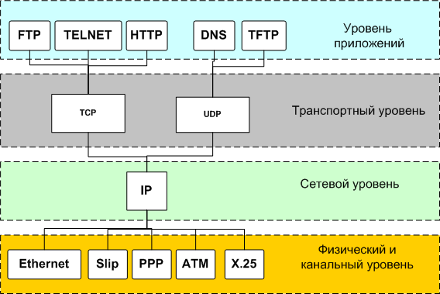

[**https://easy-network.ru/5-urok-4.html**](https://easy-network.ru/5-urok-4.html)

* **ГОСТ Р ИСО/МЭК 10177-99** - Информационная технология. Передача данных и обмен информацией между системами. Обеспечение промежуточными системами внутренних услуг сетевого уровня в режиме с установлением соединения при использовании протокола пакетного уровня Х.25 по ГОСТ Р 34.950
* **ГОСТ Р 34.950-92** - Информационная технология. Взаимосвязь открытых систем. Передача данных. Протокол пакетного уровня Х.25 для оконечного оборудования данных
* **ГОСТ Р ИСО/МЭК 8881-98** - Информационная технология. Передача данных. Использование протокола пакетного уровня Х.25 в локальных вычислительных сетях
* ГОСТ 34.954-91 - Информационная технология. Взаимосвязь открытых систем. Использование протокола пакетного уровня Х.25 для обеспечения услуг сетевого уровня взаимосвязи открытых систем в режиме с установлением соединения

#### http://900igr.net/up/datai/218887/0037-020-.png ****Особенности транспортного уровня****

Обеспечение более высокой надежности, в отличии от сети, которая используется для передачи данных. Применяются надежные каналы связи, ошибки в этих КС происходят редко, следовательно, можно строить надежную сеть, которая будет стоить дешево, а ошибки можно исправлять программно на хостах.

Транспортный уровень гарантирует доставку данных, он использует подтверждение от получателя, если подтверждение не пришло транспортный снова отправляет подтверждение данных. Гарантия следования сообщений.

### ****Сеансовый уровень**** ****(SESSION)****

Сеансовый (сессия) – это набор сетевых взаимодействий, целенаправленных на решение единственной задачи.

Сейчас сетевое взаимодействие усложнилось и не состоит из простых вопросов и ответов, как было раньше. Например, Вы загружаете веб страничку, чтобы показать в браузере, сначала нужно загрузить сам текст веб страницы (.html), стилевой файл (.css), который описывает элементы оформления веб страницы, загрузка изображений. Таким образом, чтобы выполнить задачу, загрузить веб страницу, необходимо реализовать несколько, отдельных сетевых операций.

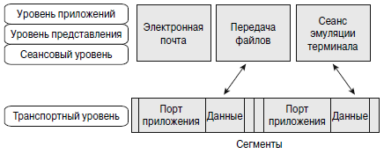

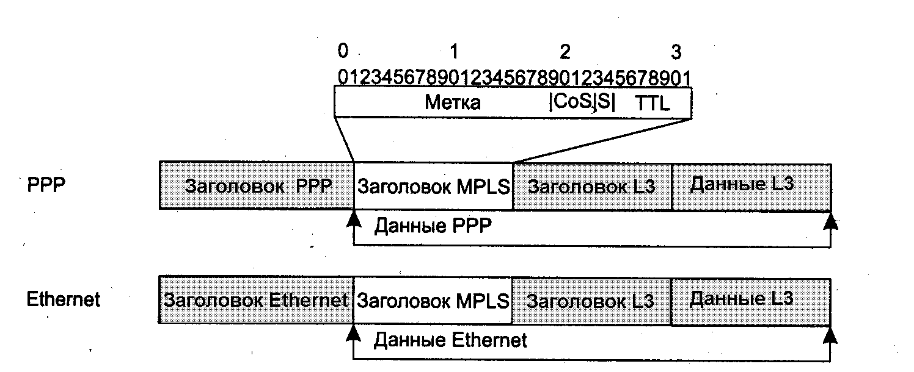

|  |  |  |  |  |  |
| --- | --- | --- | --- | --- | --- |
| Типы пакетов X.25 | | | | | |
| **Packet Type** | **DCE → {\displaystyle \to } DTE** | **DTE → {\displaystyle \to } DCE** | **Service** | **VC** | **PVC** |
| Установление и разрыв соединений | Incoming Call | CALL REQ Запрос соединения |  | X |  |
|  | Call Connected | CALL ACC Вызов принят |  | X |  |
|  | Clear Indication | CLR REQ Запрос разрыва |  | X |  |
|  | Clear Confirmation | CLR CNF Подтверждение разрыва |  | X |  |
| Данные и прерывания | Data | Data Пакет данных |  | X | X |
|  | Interrupt | INT REQ Запрос прерывания |  | X | X |
|  | Interrupt Confirmation | INT CNF Подтверждение прерывания |  | X | X |
| [Flow Control](https://ru.wikipedia.org/wiki/Flow_Control) and Reset | Reciever Ready | RR Приемник готов |  | X | X |
|  | Reciever Not Ready | RNR Приемник не готов |  | X | X |
|  |  | REJ Отказ |  | X | X |
|  | Reset Indication | RES REQ Запрос сброса |  | X | X |
|  | Reset Confirmation | RES CNF Подтверждение сброса |  | X | X |
| Restart | Restart Indication | RSTR REQ Запрос перезапуска |  | X | X |
|  | Restart Confirmation | RSTR CNF Подтверждение перезапуска |  | X | X |
| Diagnostic | DIAG Диагностика |  |  | X | X |
| Registration | REG CNF Подтверждение регистрации | REG REQ Запрос регистрации |  | X | X |